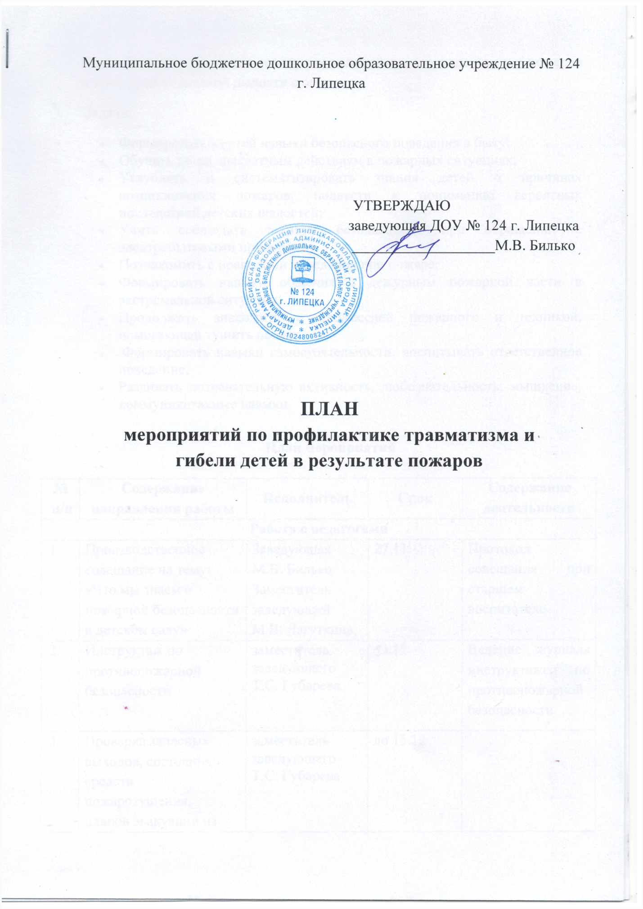

Цель: Совершенствование созданных условий по предупреждению пожаров и загораний от детской шалости с огнем.
Задачи:
- Формировать у детей навыки безопасного поведения в быту;
- Обучать детей адекватным действиям в пожарных ситуациях;
- Углублять и систематизировать знания детей о причинах возникновения пожаров, подвести к пониманию вероятных последствий детских шалостей;
- Учить соблюдать технику безопасности при обращении с электробытовыми приборами;
- Познакомить с правилами поведения при пожаре;
- Формировать навыки общения с дежурным пожарной части в экстремальной ситуации;
- Продолжать знакомить с профессией пожарного и техникой, помогающей тушить пожар;
- Формировать навыки самостоятельности, воспитывать ответственное поведение;
- Развивать познавательную активность, любознательность, мышление, коммуникативные навыки.

План мероприятий

№  п/п | Содержание направления работы | Исполнитель | Срок | Содержание деятельности
Работа с педагогами
 | Производственное совещание на тему: «Что мы знаем о пожарной безопасности в детском саду» | Заведующая М.В. Билько  Заместитель заведующей М.В. Лагуткина | 27.11 | Протокол совещания при старшем воспитателе
 | Инструктаж по противопожарной безопасности | заместитель заведующего Т.С. Губарева | 13.12 | Ведение журнала инструктажей по противопожарной безопасности
 | Проверка запасных выходов, состояния средств пожаротушения, планов эвакуации из здания детского сада, пожарной сигнализации, состояния электрооборудования в помещениях детского сада | заместитель заведующего Т.С. Губарева | до 15.12
 | Проведение тренировочной эвакуации воспитанников и сотрудников в случае возникновения пожара. | заместители заведующей  Т.С. Губарева  Н.В. Пуляк | до 15.12
 | Просмотр фильмов и презентаций на противопожарную тематику. | Воспитатели  групп | В течении месяца | Беседы о просмотренных фильмах
 | Наглядная агитация приёмные группы. | Воспитатели  групп | В течении месяца | Подбор материала
 | Информирование педагогов о пожарах и возгораниях от детской шалости с огнем в городе и области. | Заместитель заведующей Н.В. Пуляк | 04.12 | Подбор материала
 | Изготовление дидактических игр и атрибутов к сюжетно-ролевым играм | Воспитатели  групп | В течении месяца | Подбор материала
 | Оформление рекомендаций, памяток по правилам противопожарной безопасности | Воспитатели  групп | В течении месяца | Подбор материала
 | Консультации для педагогов:  - «Какие бывают огнетушители?»  - «Правила поведения при пожаре»  «Обеспечение безопасности ребенка: дома и в общественных местах» | Заместители заведующей  Т.С. Губарева  М.В. Лагуткина  Н.В. Пуляк | 06.12  11.12  18.12 | Подбор материала
 | Подведение итогов месячника, составление отчёта. | Заместитель заведующей Н.В. Пуляк | до 19.12
Работа с воспитанниками
 | Оформление уголков пожарной безопасности в группах | Воспитатели  групп | В течении месяца | Подбор материала
 | Беседы:  - «Один дома. Будь осторожен!»  - «Какие опасности дома: на кухне, в спальне, в общей комнате»,  - «Если дома начался пожар?»  - «Опасные ситуации»  - «Для чего нужен огнетушитель»  - «Спички не тронь - в спичках огонь  - «Пожарные»  - «Скоро, скоро Новый год» | Инспектор ОБ ППС УВД России по  г. Липецку  Воспитатели  групп | В течении месяца | Подбор материала
 | Досуги, развлечения:  -кукольный спектакль «Огонек и уголек»  Спортивные игры- развлечения:  - «Пожарные на учении»;  - «Весёлые старты»;  - эстафета «Тушение пожара» | Музыкальный руководитель  Т.А. Фоминых  Инструктор по ФК  Н.И. Ноздреватых  Воспитатели  групп | В течении месяца | Разработка сценария Репетиции с педагогами Репетиции с детьми Подготовка декораций
 | Конкурс рисунков:  - «Пожарные машины»  - «Добрый и злой огонь» | Заместитель заведующей Н.В. Пуляк  Воспитатели старших и подготовительных групп | В течении месяца | Выставка рисунков в музыкальном зале
 | Чтение художественной литературы.  -С.Маршак «Кошкин дом», «Пожар», «Рассказ о неизвестном герое»  -К.Чуковский «Путаница».  -Б.Житков «Дым», «Пожар в море».  -Е.Хоринская «Спичка-невеличка».  -Т.Фетисова «Куда спешат красные машины».  -А.Шевченко «Как ловили уголька».  -Рассматривание иллюстраций, плакатов по теме.  -Загадки и пословицы | Воспитатели  групп | В течении месяца | Подбор художественной литературы.
 | Дидактические игры:  - «Горит - не горит»  - «Пожароопасные предметы»  - «Можно-нельзя»  - «Служба спасения: 01, 02, 03» | Воспитатели  групп | В течении месяца | Подбор материала
 | Сюжетно-ролевые и строительные игры:  - «Мы - пожарные»  - «Мы спасатели» | Воспитатели  групп | В течении месяца | Подбор материала
 | Подвижные игры:  - «Пожарные на учениях»  - «Юный пожарный»  - «Самый ловкий» | Воспитатели  групп | В течении месяца | Подбор материала
 | Просмотр обучающих мультфильмов:  - «Аркадий Паровозов спешит на помощь»  - «Спасик и его друзья»  - «Детям о правилах пожарной безопасности»  - «Фиксики: Огнетушитель»  - «Уроки осторожности тётушки Совы»  - «Смешарики: Тушение электроприборов. Игры с огнём» | Воспитатели  групп | В течении месяца | Подбор материала
Работа с родителями
 | Размещение информации по пожарной безопасности на сайте ДОУ, распространение памяток и буклетов на противопожарную тематику:  Памятка. Отдыхайте безопасно!  Памятка для родителей о пожарной безопасности.  Меры профилактики бытового травматизма.  Родителям по профилактике детского травматизма.  Родители помните.  Простые правила и ответственность родителей.  Как уберечь малыша от травмы. | Заместитель заведующей Н.В. Пуляк  Воспитатели групп | В течении месяца | Подбор материала
 | Размещение информации по пожарной безопасности в уголках для родителей (консультации, папки-передвижки):  - «Как действовать при пожаре»  - «Как предотвратить пожар»  -«Помогите детям запомнить правила пожарной безопасности»  - «О мерах пожарной безопасности в период новогодних праздников» | Воспитатели групп | В течении месяца | Подбор материала
 | Беседы:  - «Знакомим ребёнка с порядком вызова пожарной охраны»  - «Один дома»;  - «Как вести себя при пожаре?»  - «Правила поведения в лесу» | воспитатели | В течении месяца | Подбор материала для консультации Информирование родителей.

